
2024年春季学期
计算学部《软件工程》课程

Lab 1实验报告

姓名 | 班级/学号 | 联系方式
冯星原 | 2021112428 | 18779325993
李成豪 | 2021113440 | 18221045140

目 录
1 实验要求 1
2 待求解问题描述 1
3 算法与数据结构设计 1
3.1 设计思路与算法流程图 1
3.2 数据结构设计 1
3.3 算法时间复杂度分析 1
4 实验与测试 1
4.1 读取文本文件并展示有向图 2
4.2 查询桥接词 2
4.3 根据桥接词生成新文本 2
4.4 计算最短路径 3
4.5 随机游走 3
5 编程语言与开发环境 3
6 结对编程 3
6.1 分组依据 3
6.2 角色切换与任务分工 3
6.3 工作照片 4
6.4 工作日志 4
7 Git操作过程 4
7.1 实验场景(1)：仓库创建与提交 4
7.2 实验场景(2)：分支管理 4
8 在IDE中使用Git Plugin 4
9 小结 4

[文档全部完成之后，请在上述区域点击右键，选择“更新域”，在打开的对话框中选择“更新整个目录”]

实验要求
目标：
练习结对编程 (pair programming)，体验敏捷开发中的两人合作；
– 两人一组，自由组合；
– 使用一台计算机，共同编码，完成实验要求；
– 在工作期间，两人的角色至少切换6次；
– 选择一门支持面向对象的编程语言，推荐Java
要求：
▪ 开发一个程序，实现从文本文件中读取数据并根据要求生成图结构，输
出该图结构，并在其上进行一系列计算操作，实时展示各操作的结果。
▪ 开发的程序可以是命令行方式运行，也可以用图形化用户界面GUI的方
式运行。无论何种方式，均应覆盖后续所有功能需求。

待求解问题描述
针对本实验的从文本生成图并在图上进行运算的要求，给出详细描述。不能照搬实验手册上的说明，应增加自己的理解。
需包含：输入数据、输出数据、约束条件等。

算法与数据结构设计

设计思路与算法流程图
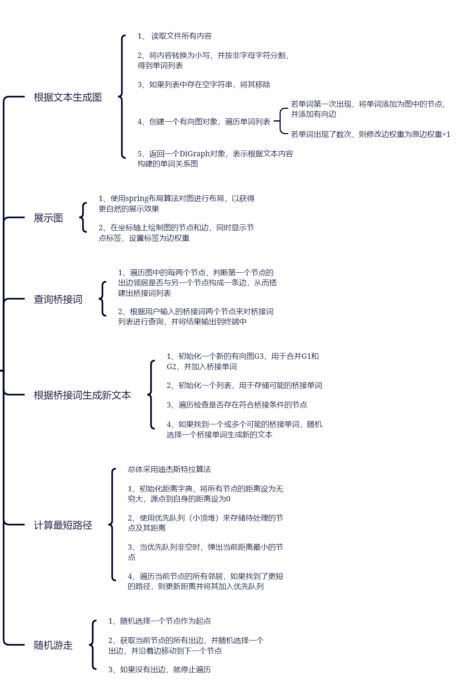

数据结构设计
本次实验的有向图数据结构设计采用python库networkx中的Digraph类，
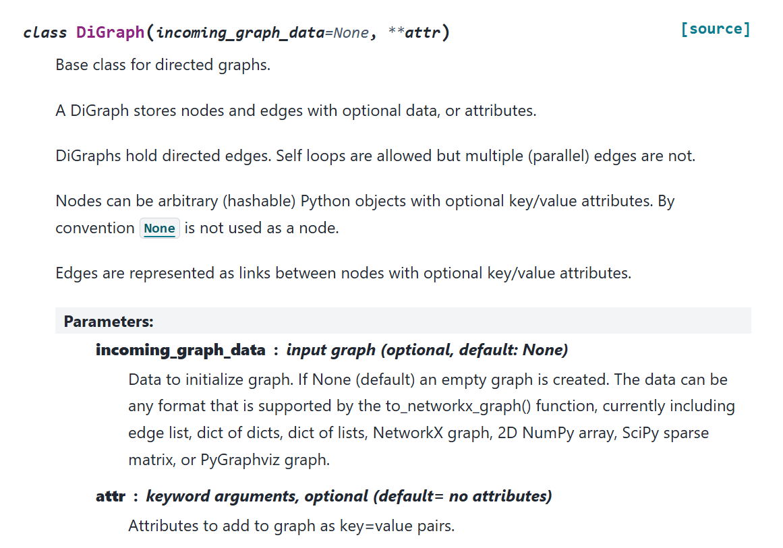
Digraph可以直接对图中的节点，边等信息进行访问，充分满足本次实验的需求

算法时间复杂度分析
根据文本生成图，展示图：O(n)
查询桥接词、根据桥接词生成新文本：O(n²)
计算最短路径：采用迪杰斯特拉算法实现，复杂度O(n²)
随机游走：O(n)

实验与测试
设计1个至少包含50个单词的输入文本文件，使之可覆盖本题目中关于输入文件和功能的各种特殊情况，作为你开发的程序的输入。
针对在有向图上操作的每项功能，为其设计各种可能的输入数据。输入数据的数量不限，以测试程序的充分性为评判标准（下面各节中的表格的行数请自行扩展）。

记录程序的输出结果，判断输出结果是否与期望一致，并记录程序运行截图。

读取文本文件并展示有向图
文本文件中包含的内容：
The quick brown fox jumps over the lazy dog. The quick brown fox is very fast, while the lazy dog is very slow. Despite their differences in speed, both the fox and the dog enjoy playing together. The fox often chases after butterflies, while the dog prefers to nap in the shade. However, when it comes to food, they both share a love for bones.

期望生成的图（手工计算得到）：
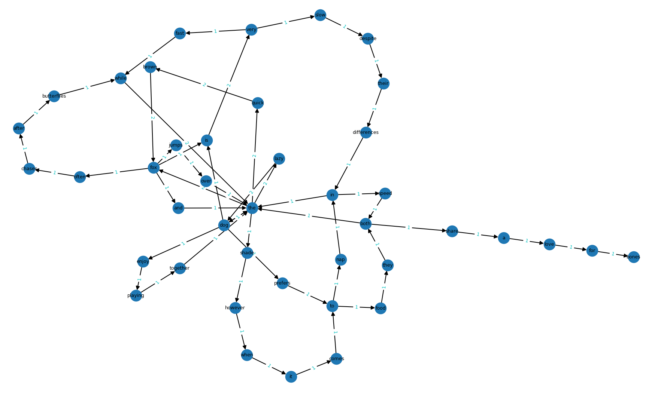

程序实际生成的图：
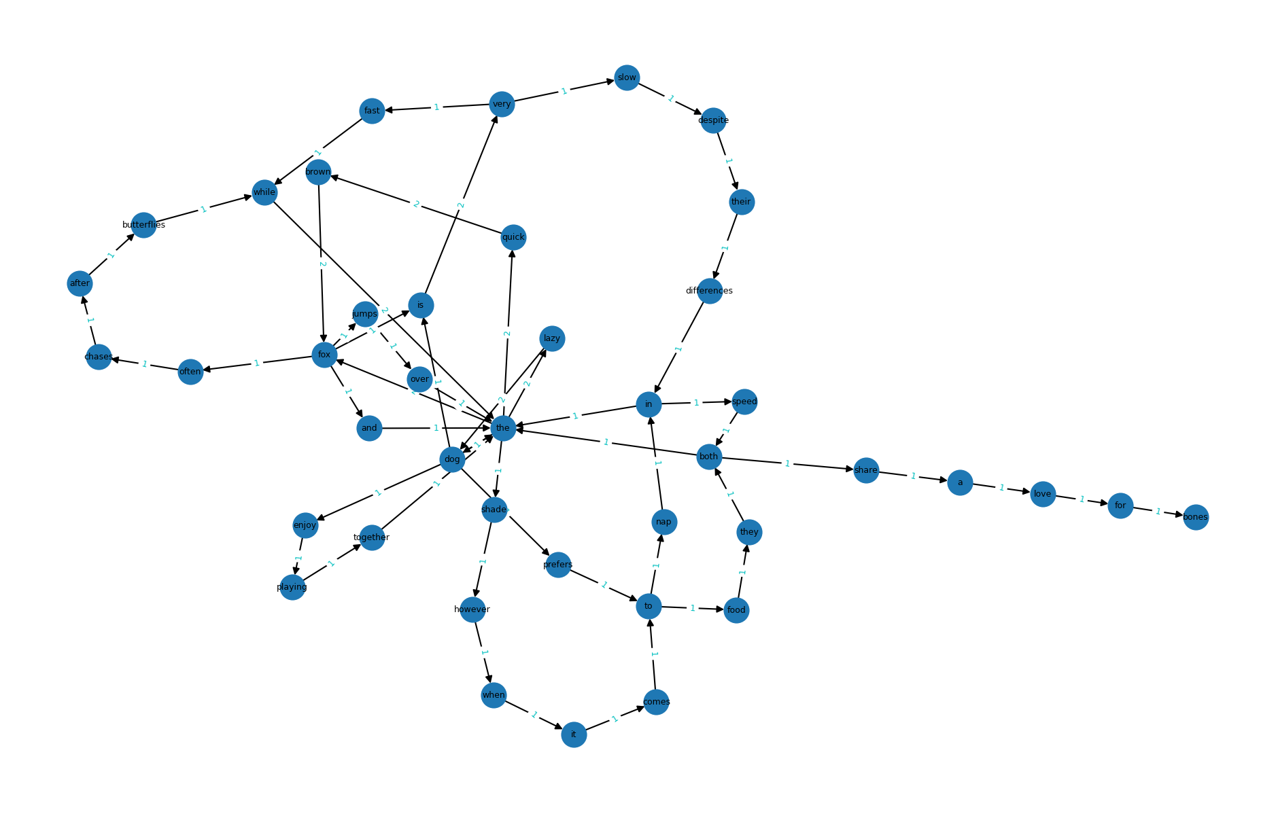

二者是否一致：
一致

给出实际运行得到结果的界面截图。

查询桥接词
序号 | 输入（2个单词） | 期望输出 | 实际输出 | 运行是否正确
1 | the，dog | lazy | lazy | 正确
2 | the，is | fox, dog | fox, dog | 正确
3 | Wrongword，wrongword | error | no 'wrongword1' in graph! | 正确
给出实际运行得到结果的界面截图。

根据桥接词生成新文本
序号 | 输入（一行文本） | 期望输出 | 实际输出 | 运行是否正确
1 | the quick fox | the quick brown fox | the quick brown fox | 正确
2 | the dog | the lazy dog | the lazy dog | 正确
3 | while dog prefers nap | while the dog prefers to nap | While the dog prefers to nap | 正确
给出实际运行得到结果的界面截图。
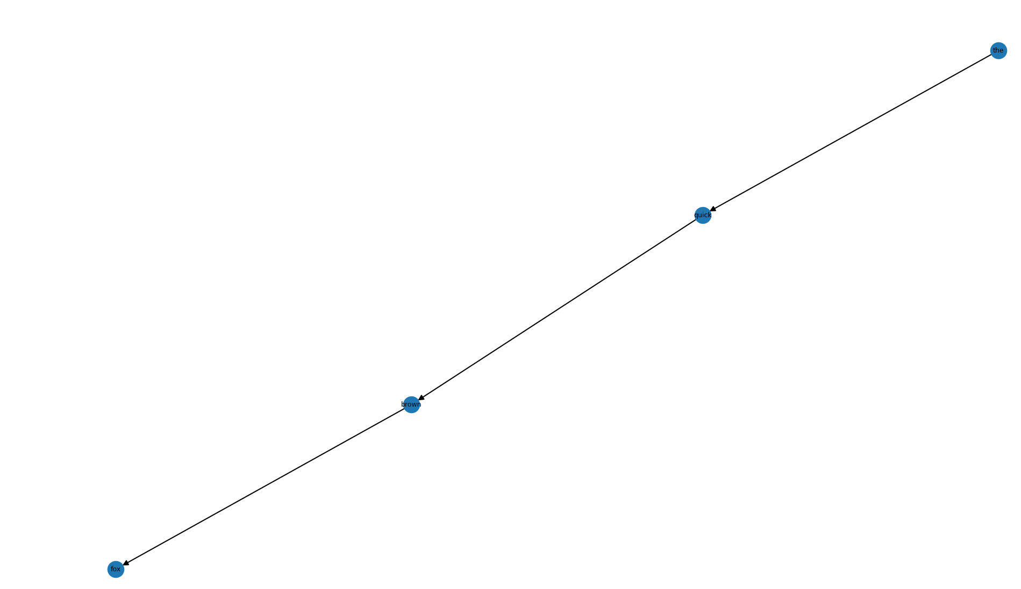
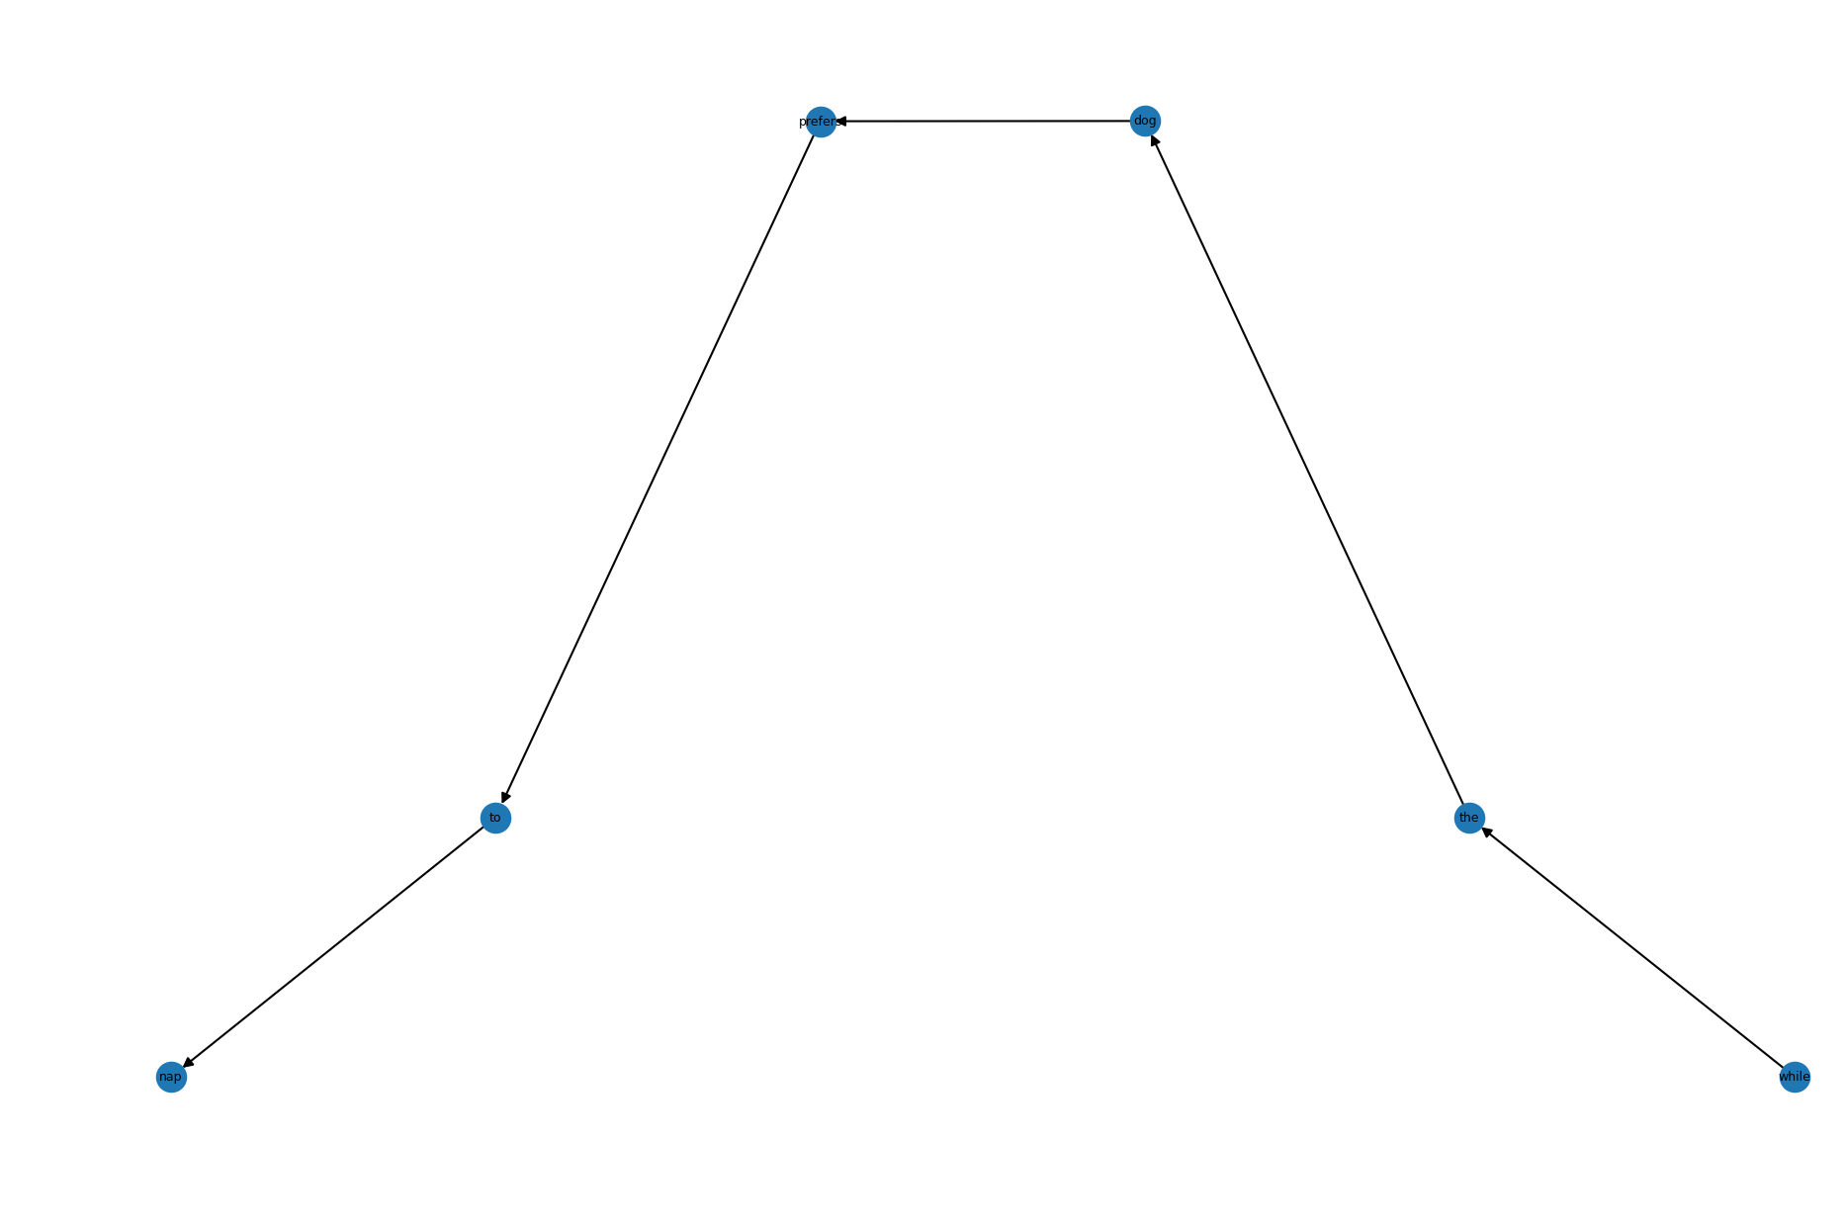

计算最短路径
序号 | 输入（两个单词、或一个单词） | 期望输出 | 实际输出 | 运行是否正确
1 | "wrongnode1", "wrongnode2" | Error | node not in graph | 正确
2 | "bones", "love" | Error | no edges between nodes | 正确
3 | "both", "together" | ('both', 'the'), ('the', 'dog'), ('dog', 'enjoy'), ('enjoy', 'playing'), ('playing', 'together') | ('both', 'the'), ('the', 'dog'), ('dog', 'enjoy'), ('enjoy', 'playing'), ('playing', 'together') | 正确
给出实际运行得到结果的界面截图。
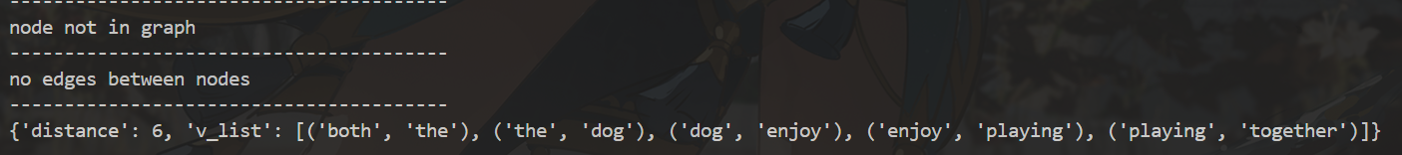

随机游走
该功能无输入，让你的程序执行多次，分别记录结果。

序号 | 实际输出 | 程序运行是否正确
1 | in the quick brown fox and the lazy dog prefers to food they both the lazy | 正确
2 | slow despite their differences in the dog enjoy playing together the shade however when it comes to food they both share a love for bones | 正确
3 | despite their differences in the shade however when it comes to nap in the | 正确

给出实际运行得到结果的界面截图。

编程语言与开发环境
Python 3.10.13 & networkx3.1

结对编程

分组依据
我们两个人相互熟悉，性格相合，而且两个人都会一些python、c++相关语言的编程使用，呆在一起的时间也比较长，可以更好地进行交流，实现工作的分工合作

角色切换与任务分工
该表格可自行增加更多的行。

日期 | 时间( HH:MM -- HH:MM) | “驾驶员” | “领航员” | 本段时间的任务
2024.5.23 | 13：30 -- 18：00 | 冯星原 | 李成豪 | 完成读入文本并生成有向图、展示有向图、查询桥接词，并对新文本生成桥接词
2024.5.25 | 13：30 -- 17：30 | 李成豪 | 冯星原 | 完成最短路径计算和随机游走
2024.5.25 | 20：00 -- 23：00 | 李成豪 | 冯星原 | 修改程序，提高程序健壮性以应对一些特殊输入
2024.5.26 | 20：00 -- 22：00 | 冯星原 | 李成豪 | 共同学习完成git的相关使用

工作照片
至少2张结对编程时的工作照片，请其他同学帮忙拍摄。

工作日志
由领航员负责记录，记录结对编程期间的遇到的问题、两人如何通过交流合作解决每个问题的。可增加表格的行。
日期/时间 | 问题描述 | 最终解决方法 | 两人如何通过交流找到解决方法
2024.5.23 | 如何查询桥接词 | 沿着有向边行走，计算出图的整个所有两个节点的桥接词 | 李成豪同学灵光一闪

Git操作过程

实验场景(1)：仓库创建与提交
初始化仓库：
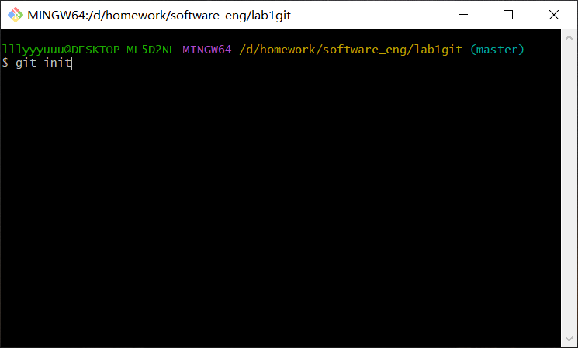
提交readme.txt：
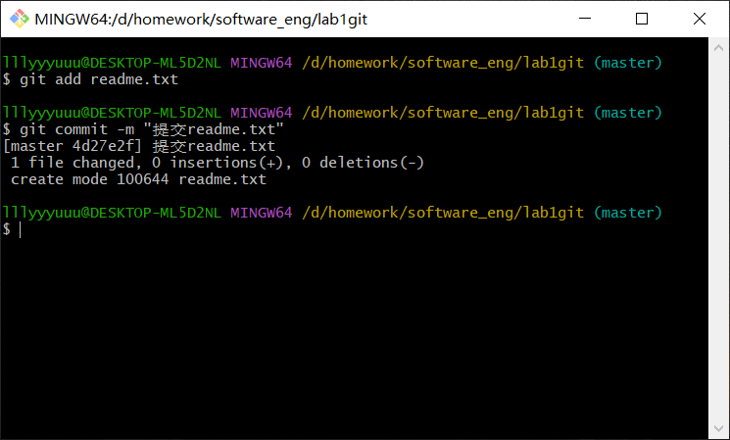
修改readme.txt后查看：
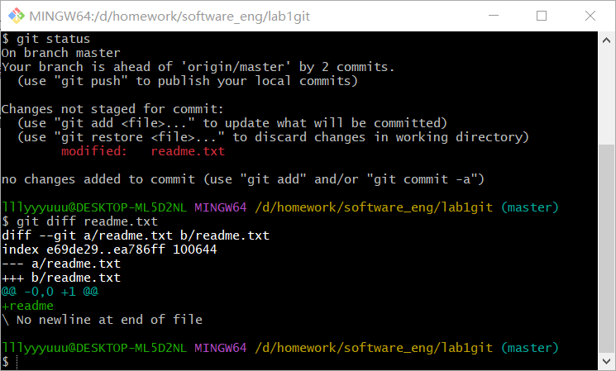
重新提交readme.txt：
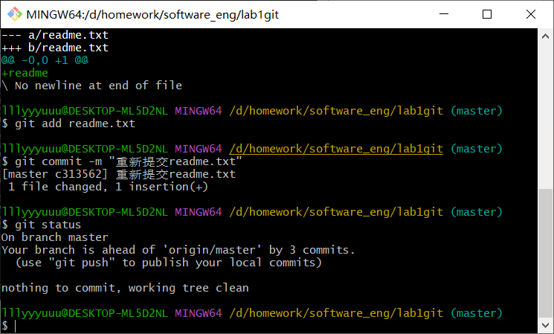
再次修改readme.txt:
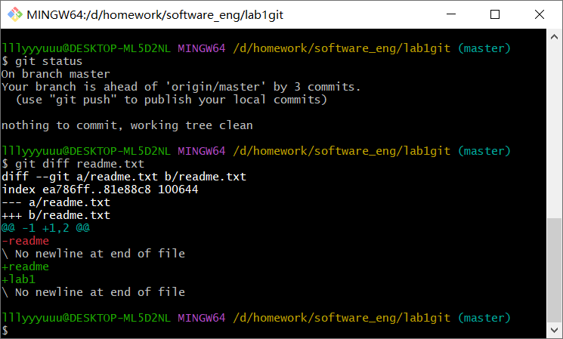
再次提交:
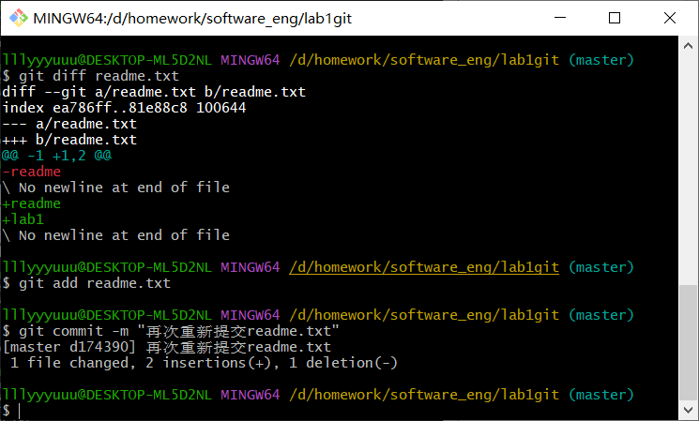
撤销最后一次提交：
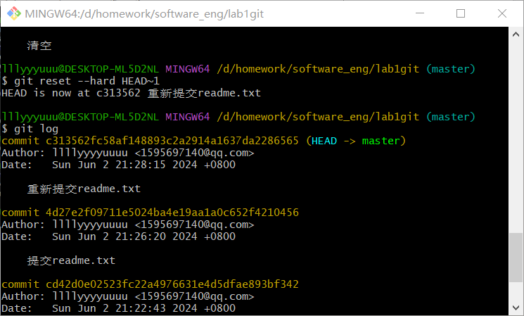
查询该项目全部提交记录：
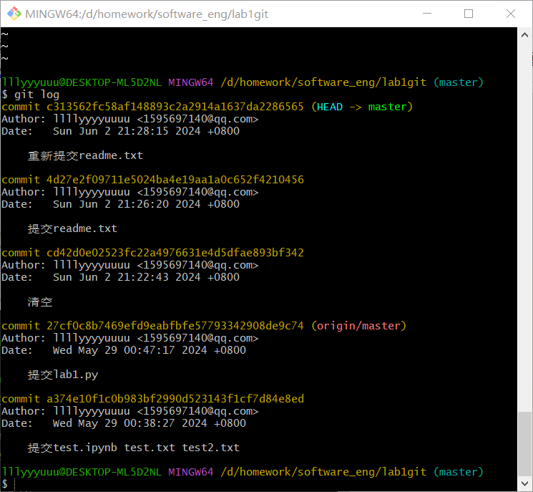
推送到GitHub仓库上：
关联本地仓库：
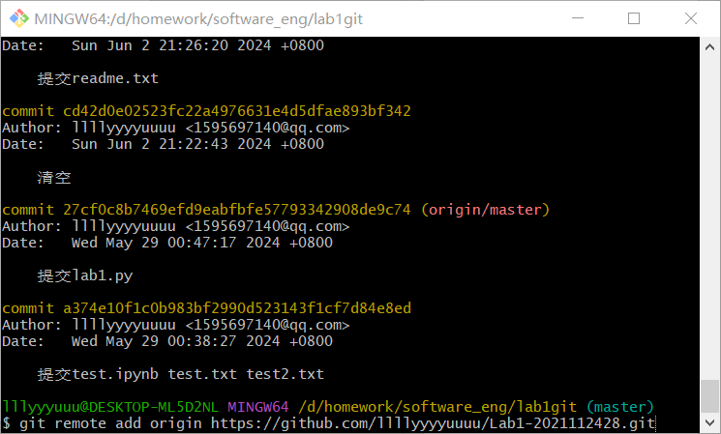
将本地仓库分支master内容推送到元仓库中：
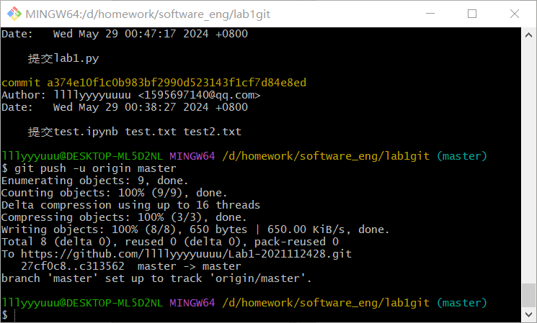
GitHub仓库展示：

实验场景(2)：分支管理
获得本地仓库全部分支，切换至master分支：
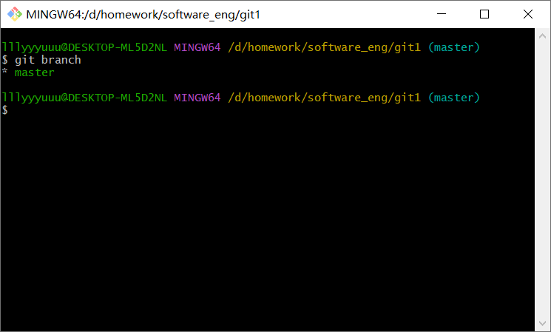
在master基础上建立两个分支B1，B2：
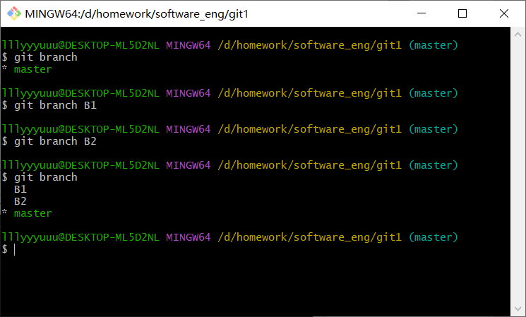
在B2基础上建立分支C4：
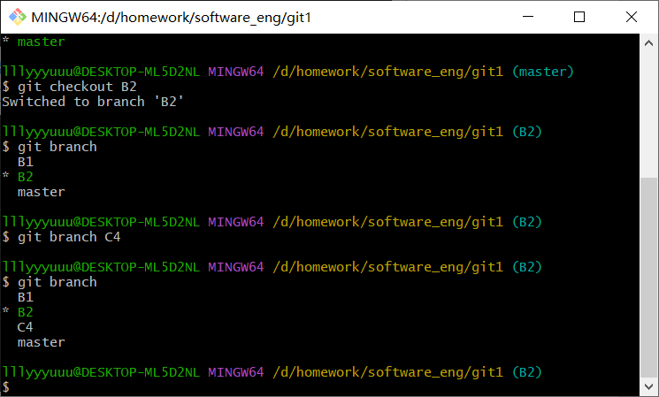
在C4上对两个文件进行修改并提交：
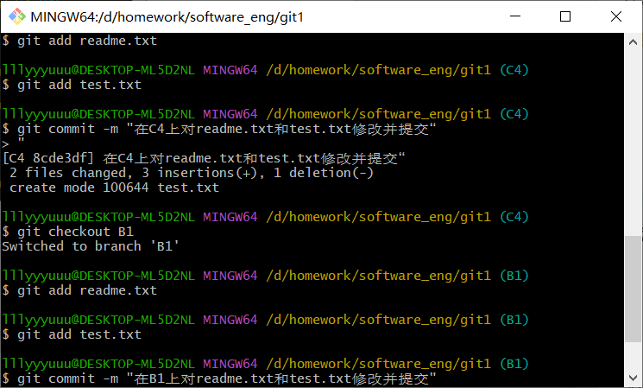
在B1上对两个文件修改并提交：
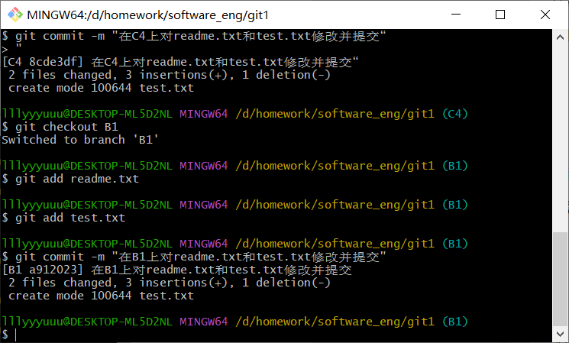
将C4合并到B1，手工消解冲突：
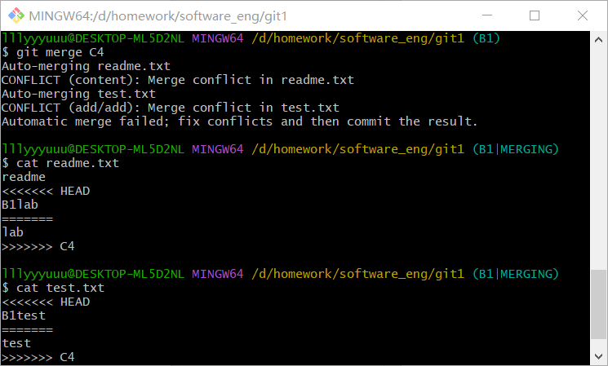
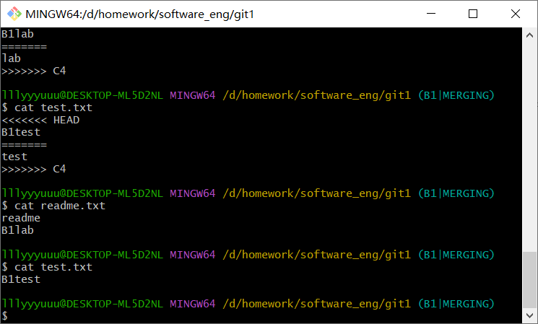
在B2上修改文件并提交：
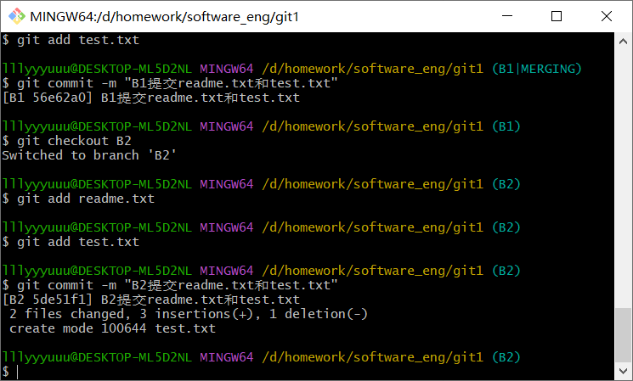
查看分支合并：
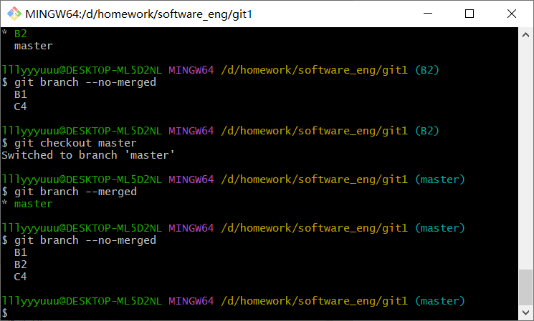
删除已合并分支：
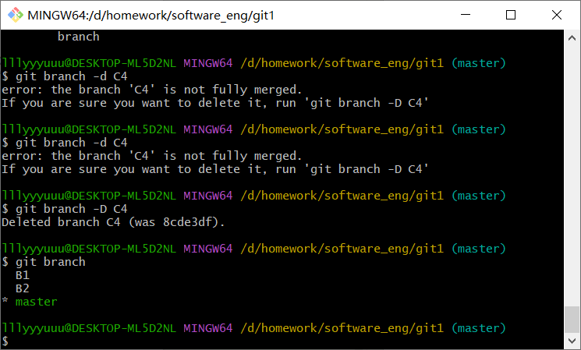
将未合并分支合并到学号2021112428：
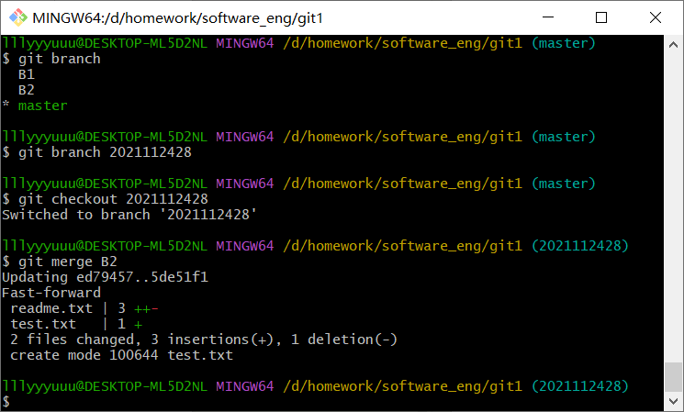
查看变迁树：
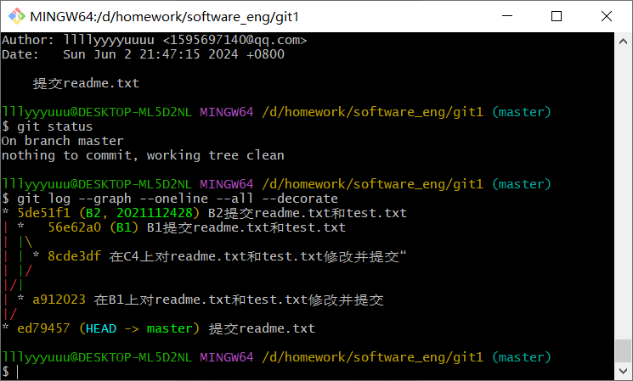
Github仓库展示：
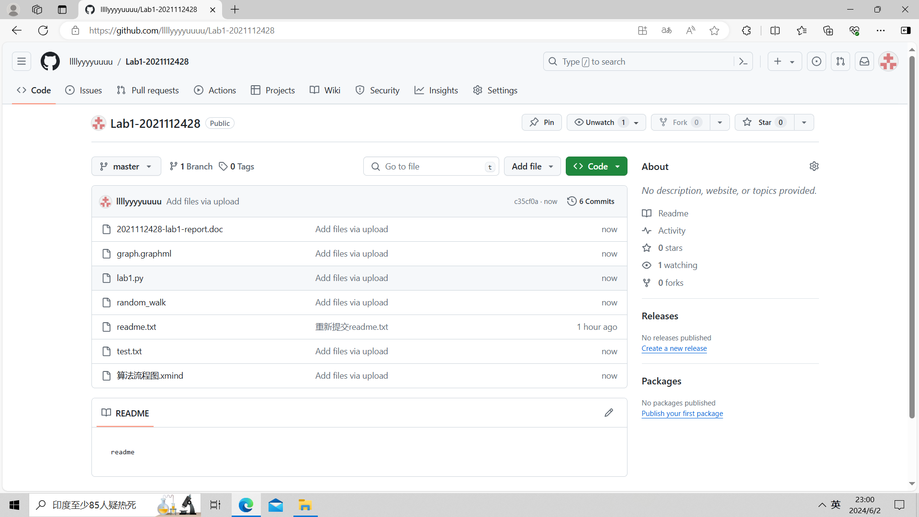

在IDE中使用Git Plugin
将Lab1纳入Git管理，修改并将文件提交至本地：
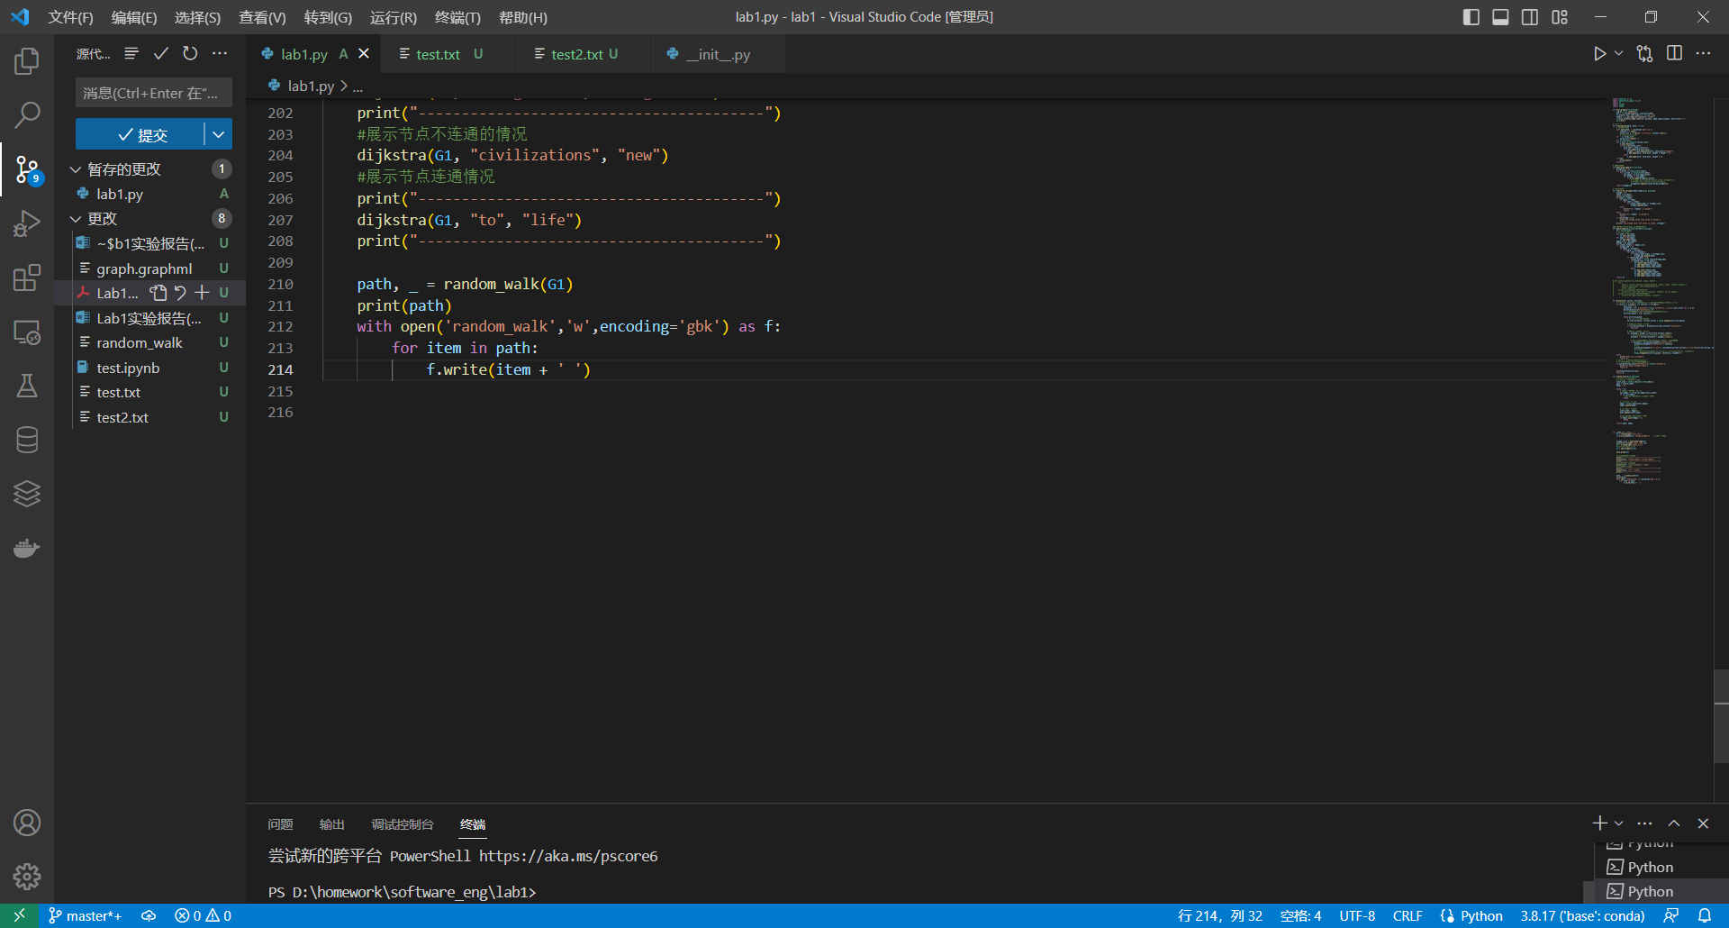
推送至个人Github仓库：
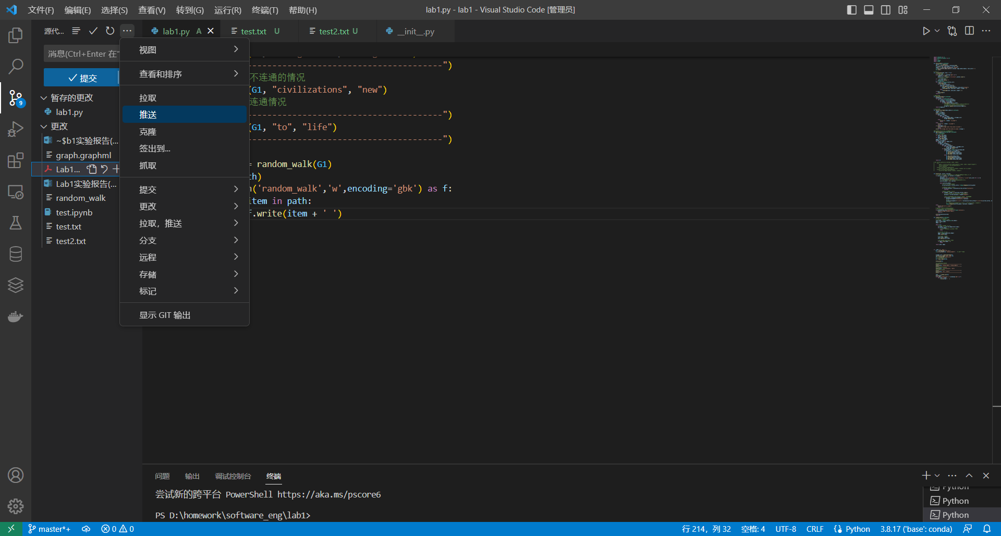

小结
经过本次实验，我对于敏捷开发有了更深刻的体会，对于过程也有更切实的了解，同时，对于开发的目的也有更深的了解，也更了解了与他人进行合作开发的过程和方法。

